2017年11月16日

刘勇
特种单体
功能材料业务板块
电话：+86 6119 1315
yong.liu@evonik.com

施嘉
企业传播部
电话： +86 21 6119-1000
传真： +86 21 6119-1116
scarlett.shi@evonik.com

赢创工业集团
Rellinghauser Strasse 1-11
德国 埃森 45128
电话 +49 201 177-01
传真 +49 201 177-3475
www.evonik.com

监事会主席
Dr. Werner Müller

董事会成员
董事会主席：Christian Kullmann
Dr. Harald Schwager
Thomas Wessel
Ute Wolf

注册地点: 埃森
注册法院: 埃森地方法院
商业登记：B 19474
赢创以客户需求为导向，推出甲基丙烯酸酯单体解决方案
- 面向涂料行业用途广泛的甲基丙烯酸酯产品系列
- 以客户需求为导向，量身定制单体解决方案
- 新成立的业务线首次亮相中国国际涂料展

中国，上海 - 为满足涂料行业的客户需求，赢创推出甲基丙烯酸酯单体解决方案。无论是面向建筑和汽车涂装工业的大规模丙烯酸酯基树脂应用，还是反应性胶黏剂的应用，赢创具备专业的技术实力和产品，赋予树脂产品所需的设计特性。根据客户的需求，赢创的甲基丙烯酸酯专家能够开发全新组分，直至产品成熟投产，或根据客户的要求调整现有产品。

2017年11月15至17日，赢创参加了在上海举办的中国国际涂料展。作为公司的创新解决方案之一，VISIOMER®单体解决方案将在展厅W3，D05-12赢创展位与参观者见面。该方案提供独一无二的模块化系统，满足客户对产品特性的特殊要求，面向涂料和树脂行业的众多终端应用。包括甲基丙烯酸甲酯（MMA）、甲基丙烯酸正丁酯（n-BMA）和甲基丙烯酸异丁酯（i-BMA）在内的VISIOMER®产品具备极佳的耐候性。VISIOMER®甲基丙烯酸（GMAA）作为涂料的基础成分，能给产品带来例如可靠的耐冻融特性、乳液中胶体稳定性以及增强成膜粘结性等优异特性。

提供久经考验的解决方案，满足多样化需求
面对日益严峻的环境问题，水性涂料和树脂解决方案备受中国涂料和树脂生产商的青睐。赢创甲基丙烯酸酯单体，例如VISIOMER®甲基丙烯酸烯丙酯（AMA）、二甲基丙烯酸乙二醇酯（EGDMA）和二甲基丙烯酸-1.4-丁二醇酯（1,4-BDDMA）在核壳乳液合成中发挥重要作用，能令其达到水性涂料的特性要求。面向中国市场，公司还特别开发了一种水性乳胶（VISIOMER® C13-MA），具备优异的防水特性。

甲基丙烯酸酯单体产品系列还包括面向快速增长行业例如汽车OEM和修补漆等的甲基丙烯酸酯产品（VISIOMER® EHMA、HEMA）；用于建筑外装/内饰的弹性涂料（VISIOMER® MAAmide）、3C和塑料涂层（VISIOMER® C13-MA），以及服务于代表未来潮流的3D打印行业的产品（VISIOMER® HEMATMDI）等。凭借其产品系列、研发能力以及生产能力，赢创在全球甲基丙烯酸酯行业稳居首屈一指的领先供应商地位。

进一步专注客户需求
在过去几个月中，赢创功能材料业务板块旗下的甲基丙烯酸酯业务线重新调整，以期在未来能更好地与客户的发展和需求保持同步。通用单体产品线能从单一来源提供大规模单体产品：MMA、GMAA、nBMA、iBMA、HEMA和HPMA。最新成立的应用单体产品线则成为特种单体的解决方案供应商。

应用单体产品线全球总裁Martin Trocha说：“现在，我们有能力比以往更好地满足客户的需求。”赢创的技术专家们拥有数十年的专业生产和研发经验，他们熟悉市场，拥有全球合作伙伴，掌握涂料领域所有关于甲基丙烯酸酯的化学知识。作为一家解决方案供应商和一个合作伙伴，甲基丙烯酸酯业务线将为其客户提供“全方位的服务包”。“我们提供种类丰富的产品系列，品种超过50个，并非常乐意为客户的特殊需求定制个性化方案。我们在中国、德国、美国都设有生产基地，在世界各地的重要市场拥有分支机构和代理，与客户保持紧密联系。所有这些条件让我们有能力在初期阶段就能准确认识到客户的需求，掌握涂料行业的发展趋势和新产品，从而进一步寻求新的解决方案。”产品线亚洲区总裁Yang Tae Seok说。

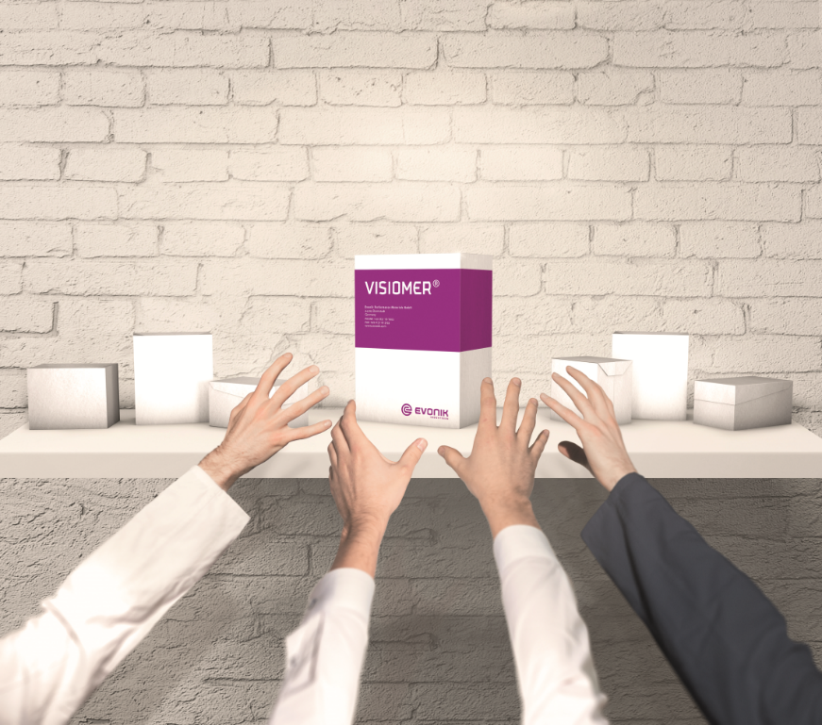

图片说明：

VISIOMER®产品系列包含50余种单体产品，就像一个多功能工具箱，有能力战胜各种挑战。

关于赢创
赢创是一家来自德国的创新型工业集团，我们的核心业务——特种化工在全球处于领先地位。提升业务盈利、保持企业价值的持续增长是赢创的核心战略。我们将业务与全球大趋势相结合， 即健康、营养、资源效率、全球化。赢创的发展得益于其创新实力和一体化技术平台。赢创的业务遍及全球100 多个国家，员工数量超过36,000名。2016 财年，赢创创造了约127亿欧元的销售额，营业利润（调整后税息折旧及摊销前利润）达21.65亿欧元。
赢创的国际业务分为六个大区。赢创北亚区包括中国、台湾、日本和韩国，区域总部位于上海。2016年，赢创在北亚区的销售额达19.47亿欧元。赢创视中国为推动全球经济发展的主要驱动力之一，并为实现业务在中国的持续增长而不断努力。目前，我们在中国约有3,000名员工和10个生产基地。
免责声明
截至目前，在本新闻稿中提及或任何关系到未来的前瞻性声明中所做出的预测或期望，可能会包含某些已知或未知的风险及不确定因素。随着公司经营环境的改变，实际发展结果可能会与预期不尽相同。赢创工业集团及其集团公司不会为此新闻稿中所作的任何预测、期望或声明承担更新的义务。

